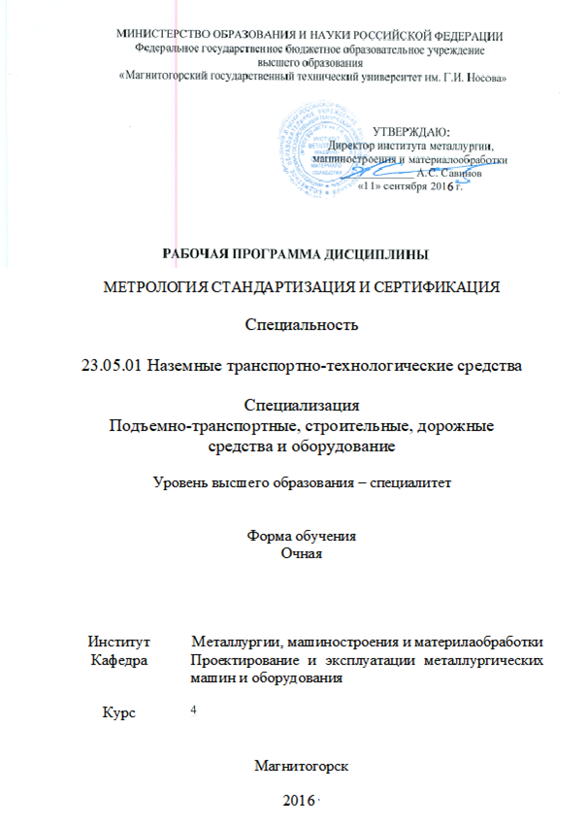

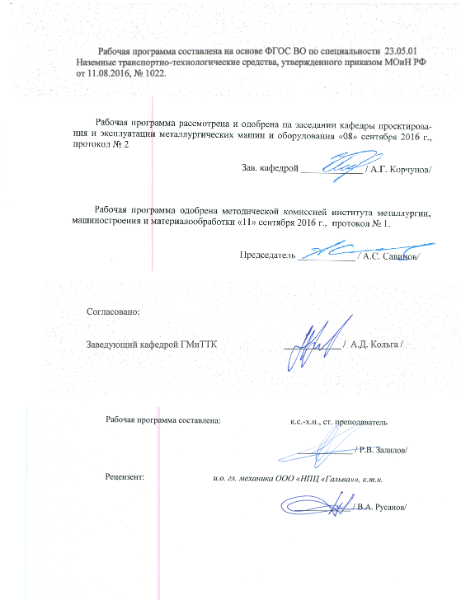

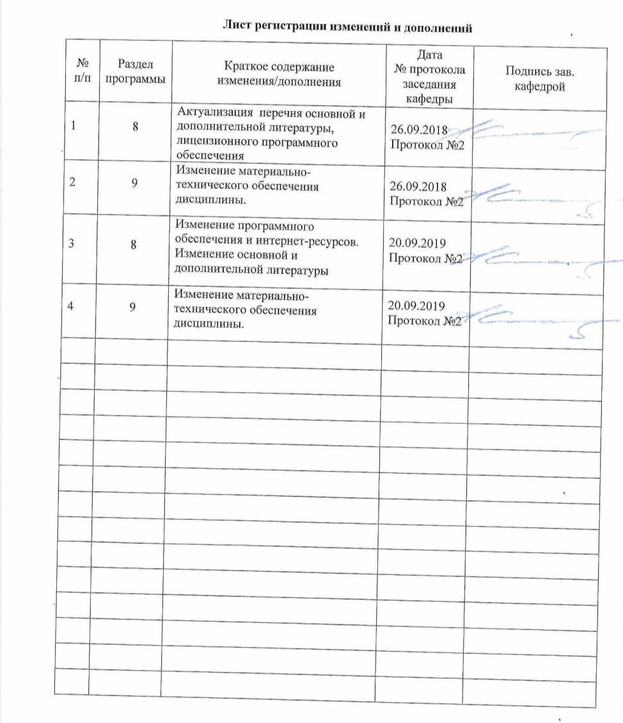

1 Цели освоения дисциплины (модуля)
Целью освоения дисциплины «Метрология, стандартизация сертификация» является приобретение студентами знаний о принципах, методах и средствах метрологии, о правовых основах обеспечения единства измерений, о государственном контроле и надзоре за соблюдением требований стандартов и о системах сертификации, а также об инновационном походе по обеспечению учебного процесса.
2 Место дисциплины (модуля) в структуре образовательной программы
Дисциплина Метрология, стандартизация, сертификация входит в базовую часть учебного плана образовательной программы.
Для изучения дисциплины необходимы знания (умения, владения), сформированные в результате изучения дисциплин/ практик:
Учебная - практика по получению первичных профессиональных умений и навыков, в том числе первичных умений и навыков научно-исследовательской деятельности
Инженерная и компьютерная графика
Сопротивление материалов
Знания (умения, владения), полученные при изучении данной дисциплины будут необходимы для изучения дисциплин/практик:
Детали машин
Технические основы создания машин
Основы автоматизированного проектирования
3 Компетенции обучающегося, формируемые в результате освоения
дисциплины (модуля) и планируемые результаты обучения
В результате освоения дисциплины (модуля) «Метрология, стандартизация, сертификация» обучающийся должен обладать следующими компетенциями:
Структурный  элемент  компетенции | Планируемые результаты обучения
ОПК-1 способностью решать задачи профессиональной деятельности на основе информационной и библиографической культуры с применением информационно-коммуникационных технологий и с учетом основных требований информационной безопасности
Знать | - теоретические основы метрологии; методы и средства измерения физических и химических величин;  - методы оценивания погрешностей и неопределенностей с применением современных информационных технологий
Уметь | - применять средства измерений различных физических величин;  - осуществлять выбор средств измерений по заданным метрологическим характеристикам; выбирать методики испытаний
Владеть | - основными приемами получения, обработки и представления данных измерений, испытаний и контроля;  - методами поверки и калибровки;  - методами измерений, контроля и испытаний

 | 4. Структура, объём и содержание дисциплины (модуля)
Общая трудоемкость дисциплины составляет 3 зачетных единиц 108 акад. часов, в том числе:
– контактная работа – 13 акад. часов:
– аудиторная – 12 акад. часов;
– внеаудиторная – 1 акад. часов
– самостоятельная работа – 91,1 акад. часов;

– подготовка к зачёту – 3,9 акад. часа
Форма аттестации - зачет
Раздел/ тема  дисциплины |  | Курс | Аудиторная  контактная работа  (в акад. часах) |  |  | Самостоятельная работа студента | Вид самостоятельной  работы | Форма текущего контроля успеваемости и  промежуточной аттестации | Код компетенции
 |  | Курс | Лек. | лаб.  зан. | практ. зан.
1. Тема 1
1.1 Теоретические основы метрологии.  Метрология и квалиметрия как науки и их роль в обеспечении количествен-ных и качественных характеристик объекта. Теоретические основы метрологии. Основные понятия, связанные с объектами измерения: свойство, величина, количественные и качественные проявления свойств объектов материального мира. Измерение размеров деталей штангенинструментами и мик-рометрическими инструментами. |  | 2 | 1 | 2 |  |  | Подготовка к практическому занятию. | Теоретический опрос (собеседование) | ОПК-1
Итого по разделу |  |  | 1 | 2
2. Тема 2
2.1 Основные понятия, связанные со сред-ствами измерений (СИ). Закономерно-сти формирования результата измере-ния, понятие погрешности, источники погрешностей. Понятие многократно-го измерения. Алгоритмы обработки многократных измерений. Понятие метрологического обеспечения |  | 2 | 1 | 2 |  |  | Выполнение практических работ (решение задач, письменных работ и т.п.), предусмотренны х рабочей программой дисциплины. | Устный опрос | ОПК-1
Итого по разделу |  |  | 1 | 2
3. Тема 3
3.1 Организационные, научные, методические и правовые основы метроло-гического обеспечения.  Организационные, научные и методические основы метрологического обеспечения. Правовые основы обеспечения единства измерений. Основ-ные положения закона РФ об обеспечении единства измерений. Структура и функции метрологической службы предприятия, организации, учрежде-ния, являющихся юридическими лицами. Средства и методы контроля уг-лов |  | 2 |  |  |  | 22,7 | самостоятельное изучение материала | Контрольная работа | ОПК-1
Итого по разделу |  |  |  |  |  | 22,7
4. Тема 4
4.1 Точность деталей, узлов и механизмов.  Точность деталей, узлов и механизмов; ряды значений геометрических параметров; виды сопряжений в технике; отклонения, допуски и посадки; расчет и выбор посадок; единая система нормирования и  стандартизации показателей точности; размерные цепи и методы их расчета; расчет точности кинематических цепей; нормирование микронеровностей деталей; контроль геометрической и кинематической точности деталей, уз-лов и механизмов. |  | 2 |  |  |  | 25 | Выполнение практических и лабораторных работ (решение задач, письменных работ и т.п.), предусмотренны х рабочей программой дисциплины. | Устный опрос (собеседование) | ОПК-1
Итого по разделу |  |  |  |  |  | 25
5. Тема 5
5.1 Качество продукции и защита потребителя. Обязательная и добровольная сертификация.  Качество продукции и защита потребителя. Схемы и системы сертифика-ции. Условия осуществления сертификации. Обязательная и добровольная сертификация. Правила и порядок проведения сертификации. Органы по сертификации и испытательные лаборатории. |  | 2 |  |  |  | 25 | Подготовка и выполнение контрольной работы | Контрольная работа | ОПК-1
Итого по разделу |  |  |  |  |  | 25
6. Тема 6
6.1 Правовые основы и научная база стандартизации.  Правовые основы стандартизации. Международная организация по стандартизации (ИСО). Основные положения государственной системы стандартизации ГСС. Научная база стандартизации. Определение оптимального уровня унификации и стандартизации. Государственный контроль и надзор за соблюдением требований государственных стандартов. Основные цели и объекты сертификации. Термины и определения в области сертификации. |  | 2 |  | 2/2И |  | 11 | Выполнение практических и лабораторных работ (решение задач, письменных работ и т.п.), предусмотренны х рабочей программой дисциплины. | Собеседование | ОПК-1
Итого по разделу |  |  |  | 2/2И |  | 11
7. Тема 7
7.1 Исторические основы развития стандартизации и сертификации.  Исторические основы развития стандартизации и сертификации. Сертификация, ее роль в повышении качества продукции и развитие на международном, региональном и национальном уровнях. Калибры для контроля гладких валков и отверстий |  | 2 |  |  |  | 2 | Самостоятельное изучение учебной и научной литературы. | Теоретический опрос | ОПК-1
Итого по разделу |  |  |  |  |  | 2
8. Тема 8
8.1 Сертификация услуг и систем качества.  Аккредитация органов по сертификации и испытательных (измерительных) лабораторий. Сертификация услуг. Сертификация систем качества. Инновационный подход в сфере сертификации услуг и систем качества |  | 2 |  |  |  | 5.9 | Самостоятельное изучение учебной и научной литературы. | Устный опрос | ОПК-1
Итого по разделу |  |  |  |  |  | 5.9
9. Тема 9
9.1 контроль |  | 2 |  |  |  |  | перечень контрольных вопросов | итоговая аттестация | ОПК-1
Итого по разделу
Итого за семестр |  |  | 2 | 8/2И |  | 91,1 |  | зачёт
Итого по дисциплине |  |  | 2 | 8/2И |  | 91,1 |  | зачет | ОПК-1

5 Образовательные технологии
В ходе реализации видов учебной работы в качестве образовательных технологий в преподавании данной дисциплины используются:
1. Традиционные образовательные технологии
- обзорные лекции для ознакомления с основными научными положениями метрологии, стандартизации и сертификации;
- информационные - для ознакомления со стандартами, законами и периодической литературой по темам дисциплины;
- проблемная - для развития навыков по постановке и решению задач метрологии, стандартизации и сертификации.
2. Интерактивные технологии
- вариативный опрос;
- дискуссии;
- устный опрос;
- совместная работа в малых группа (подгруппах).
3. Информационно-коммуникационные образовательные технологии применяются для ознакомления со стандартами, чтения электронных учебников, справочной и периодической литературы по темам дисциплины при выполнении самостоятельной работы.

6 Учебно-методическое обеспечение самостоятельной работы обучающихся
Представлено в приложении 1.
7 Оценочные средства для проведения промежуточной аттестации
Представлены в приложении 2.
8 Учебно-методическое и информационное обеспечение дисциплины (модуля)
а) Основная литература:
1. Метрология, стандартизация и сертификация : учебник / И.А. Иванов, С.В. Уру-шев, Д.П. Кононов [и др.] ; под редакцией И.А. Иванова, С.В. Урушева. — Санкт-Петербург : Лань, 2019. — 356 с. — ISBN 978-5-8114-3309-4. — Текст : электронный // Электронно-библиотечная система «Лань» : [сайт]. — URL: https://e.lanbook.com/book/113911
2. Метрология, стандартизация и сертификация. Практикум : учебное пособие / В.Н. Кайнова, Т.Н. Гребнева, Е.В. Тесленко, Е.А. Куликова. — Санкт-Петербург : Лань, 2015. — 368 с. — ISBN 978-5-8114-1832-9. — Текст : электронный // Электронно-библиотечная система «Лань» : [сайт]. — URL: https://e.lanbook.com/book/61361
б) Дополнительная литература:
1. Радкевич, Я.М. Метрология, стандартизация и сертификация : учебник / Я.М. Радкевич. — Москва : Горная книга, 2003. — 788 с. — ISBN 5-7418-0201-X. — Текст : электронный // Электронно-библиотечная система «Лань» : [сайт]. — URL: https://e.lanbook.com/book/3219
2. Тамахина, А.Я. Стандартизация, метрология, подтверждение соответствия. Лабо-раторный практикум : учебное пособие / А.Я. Тамахина, Э.В. Бесланеев. — Санкт-Петербург : Лань, 2015. — 320 с. — ISBN 978-5-8114-1689-9. — Текст : электронный // Электронно-библиотечная система «Лань» : [сайт]. — URL: https://e.lanbook.com/book/56609
3. Веремеевич, А.В. Взаимозаменяемость, стандартизация и технические измерения : учебник / А.В. Веремеевич ; под редакцией С.М. Горбатюка. — Москва : МИСИС, 2015. — 328 с. — ISBN 978-5-87623-927-3. — Текст : электронный //

Электронно-библиотечная система «Лань» : [сайт]. — URL: https://e.lanbook.com/book/116807
в) Методические указания:
1. Кутлубаев, И. М. Основы конструирования узлов и деталей машин : учебное пособие / И. М. Кутлубаев, О. Р. Панфилова ; МГТУ. - Магнитогорск : МГТУ, 2016. - 46 с. : ил., табл., схемы. - URL: https://magtu.informsystema.ru/uploader/fileUpload?name=3122.pdf&show=dcatalogues/1/1135740/3122.pdf&view=true (дата обращения: 04.10.2019). - Макрообъект. - Текст : электронный.
2. Козырь, А. В. Строительные и дорожные машины : конспект лекций / А. В. Козырь. - Магнитогорск : МГТУ, 2012. - 1 электрон. опт. диск (CD-ROM). - URL: https://magtu.informsystema.ru/uploader/fileUpload?name=1058.pdf&show=dcatalogues/1/1119408/1058.pdf&view=true (дата обращения: 04.10.2019). - Макрообъект. - Текст : электронный.
3. Белевский, Л. С. Детали машин и основы конструирования : учебное пособие / Л. С. Белевский, В. И. Кадошников. - Магнитогорск : МГТУ, 2014. - 1 электрон. опт. диск (CD-ROM). - URL: https://magtu.informsystema.ru/uploader/fileUpload?name=966.pdf&show=dcatalogues/1/1119041/966.pdf&view=true (дата обращения: 04.10.2019). - Макрообъект. - Текст : электронный.
г) Программное обеспечение и Интернет-ресурсы:
Программное обеспечение
 | Наименование ПО | № договора | Срок действия лицензии
 | MS Windows 7 Professional(для классов) | Д-1227-18 от 08.10.2018 | 11.10.2021
 | MS Office 2007 Professional | № 135 от 17.09.2007 | бессрочно
 | 7Zip | свободно распространяемое ПО | бессрочно
 | Электронные плакаты по дисциплине "Технические измерения. Метрология,стандартизация и сертиикация" | К-278-11 от 15.07.2011 | бессрочно
 | FAR Manager | свободно распространяемое ПО | бессрочно
Профессиональные базы данных и информационные справочные системы
 | Название курса |  | Ссылка
 | Поисковая система Академия Google (Google Scholar) |  | URL: https://scholar.google.ru/
 | Национальная информационно-аналитическая система – Российский индекс научного цитирования (РИНЦ) |  | URL: https://elibrary.ru/project_risc.asp
 | Международная реферативная и полнотекстовая справочная база данных научных изданий «Scopus» |  | http://scopus.com
 | Международная наукометрическая реферативная и полнотекстовая база данных научных изданий «Web of science» |  | http://webofscience.com
 | Электронные ресурсы библиотеки МГТУ им. Г.И. Носова |  | http://magtu.ru:8085/marcweb2/Default.asp
9 Материально-техническое обеспечение дисциплины (модуля)
Материально-техническое обеспечение дисциплины включает:
Учебные аудитории для проведения занятий лекционного типа - Комплекс тестовых заданий для проведения промежуточных и рубежных контролей.
Учебная аудитория для проведения лабораторных работ: лабораторный корпус с лабораторией сварки и лабораторией резания - Комплект печатных и электронных версий методических рекомендаций, учебное пособие, плакаты по темам. Лабораторное оборудование.
Учебная аудитория для проведения механических испытаний:
1. Машины универсальные испытательные на растяжение.
2. Мерительный инструмент.
3. Приборы для измерения твердости по методам Бринелля и Роквелла.
4. Микротвердомер.
5. Печи термические.
Учебная аудитория для проведения металлографических исследований - Микроскопы МИМ-6, МИМ-7
Учебные аудитории для проведения индивидуальных консультаций, текущего контроля и промежуточной аттестации - Доска.
Помещение для хранения и профилактического обслуживания учебного оборудования - Стеллажи, инструменты для ремонта лабораторного оборудования.

Приложение 1

6 Учебно-методическое обеспечение самостоятельной работы обучающихся
По дисциплине «Метрология, стандартизация, сертификация» предусмотрена аудиторная и внеаудиторная самостоятельная работа обучающихся.
Аудиторная самостоятельная работа студентов предполагает индивидуальные собеседования и сообщения на лекционных занятиях, защиту лабораторных работ и выполнение индивидуальных заданий на практических занятиях, выполнение и защита курсового проекта.
Самостоятельная работа студентов состоит из следующих взаимосвязанных частей:
- Изучение теоретического материала в форме:
- Самостоятельное изучение учебной и научной литературы по теме
- Поиск дополнительной информации по теме (работа с библиографическим материалами, с электронными библиотеками и ЭОР, информационно-коммуникационные сети Интернет).
Знания определяются результатами сдачи экзамена, зачета.
- Подготовка к практическому занятию и выполнение практических работ.
Самостоятельная работа выполняется студентами на основе учебно-методических материалов дисциплины, приведенных в разделе 7.

Примерные задания для практических занятий:
Тип.1
1 На чертеже детали размер указаны так: Ф 24 - 0,012 . Укажите наименьший предельный размер.
1 0.027
2 - 0.012
3 24.027
4 23.988
+ 0.027
2 Задано: номинальный размер d n = 40 мм, наибольший предельный размер d m а х = 40,016 мм, допуск Тd = 0,026 мм. Определить наименьший предельный размер
1 - 0.016
2 39.990
3 - 0.026
4 40.026
3 Задано: номинальный размер d n =230 мм, нижнее отклонение – 0,016 мм, допуск Тd = 0,026 мм. Определить верхнее отклонение
1 + 0.010
2 - 0.010
3 + 0.026
4 - 0.026
4 Задано: номинальный размер d n =10 мм, наименьший предельный размер d m i n = 10,015 мм, допуск Тd = 0,026 мм. Определить наибольший предельный размер
1 + 0.015
2 10.041
3 + 0.026
4 10.026
+ 0,015
5 На чертеже размер отверстия проставлен Ф 56 + 0,00 5 , действительный размер 56,15 мм. Определить годность отверстия
1) годное
2) брак неисправим
3) брак исправим
+ 0,015
6 На чертеже размер отверстия проставлен Ф 56 + 0,00 5 , действительный размер 56,010 мм. Определить годность отверстия
1) годное
2) брак неисправим
3) брак исправим
+ 0,015
7 На чертеже размер отверстия проставлен Ф 56 + 0,00 5 , действительный размер 56,00 мм. Определить годность отверстия
1) годное
2) брак неисправим
3) брак исправим
+ 0,015
8 На чертеже размер вала проставлен Ф 35 , действительный размер 35,00 мм. Определить годность вала
1) годный
2) брак неисправим
3) брак исправим
+ 0,015
9 На чертеже размер вала проставлен Ф 35 + 0,00 5 , действительный размер 35,00 мм. Определить годность вала
1) годный
2) брак неисправим
3) брак исправим
+ 0,015
10 На чертеже размер вала проставлен Ф 35 + 0,00 5 , действительный размер 35,15 мм. Определить годность вала
1) годный
2) брак неисправим
3) брак исправим
+ 0,015

Тип 2
1. Линейный размер - это:
а) произвольное значение линейной величины
б) числовое значение линейной величины в выбранных единицах измерения
в) габаритные размеры детали в выбранных единицах измерения
2. Отклонения от номинального размера называются:
а) недостатком
б) дефектом
в) погрешностью
3. Предельный размер – это:
а) размер детали с учетом отклонений от номинального размера
б) размер детали с учетом отклонений от действительного размера
4. Предельные отклонения бывают:
а) наибольшее и наименьшее
б) верхнее и нижнее
в) наружное и внутреннее
5. Чем допуск меньше, тем деталь изготовить:
а) проще
б) сложнее
6. Горизонтальную линию, соответствующую номинальному размеру, от которой откладывают отклонения называют:
а) начальной линией
б) нулевой линией
в) номинальной линией
7. Условие годности действительного размера – это:
а) если действительный размер не больше наибольшего предельного размера и не меньше наименьшего предельного размера, и не равен им
б) если действительный размер не больше наибольшего предельного размера и не меньше наименьшего предельного размера, или равен им
в) если действительный размер не меньше наибольшего предельного размера и не больше наименьшего предельного размера
8. Если действительный размер больше наибольшего предельного размера:
а) деталь годна
б) брак
9. Если действительный размер оказался меньше наименьшего предельного размера, для внутреннего элемента детали, то:
а) брак исправимый
б) брак неисправимый
10. Если действительный размер оказался больше наибольшего предельного размера, для наружного элемента детали, то:
а) брак исправимый
б) брак неисправимый
11. Чему равно верхнее отклонение: 50_{-0,39} ?
а) +0,39
б) 0
в) -0,39
12. Конструктивно необходимые поверхности, не предназначенные для соединения с поверхностями других деталей, называются:
а) сборочными
б) сопрягаемыми
в) свободными
13. Разность действительного размера отверстия и вала, если размер отверстия больше размера вала, называется:
а) зазором
б) натягом
в) посадкой
14. ЕСДП – это:
а) единственная система допусков и посадок
б) единая система допусков и посадок
в) единая схема допусков и посадок
15. Как обозначается единица допуска?
а) l
б) y
в) i
16. Совокупность допусков, соответствующих одинаковой степени прочности для всех номинальных размеров, называется:
а) эквивалент
б) квалитет
в) квартет
17. Для грубых соединений используются квалитеты:
а) 6-7
б) 8-10
в) 11-12
18. Система ОСТ – это:
а) основные схемы точности
б) общие системы
в) группа общесоюзных стандартов
19. Идеальная поверхность, номинальная форма которой задана чертежом, называется:
а) реальная поверхность
б) номинальная поверхность
в) профиль поверхности
20. Отклонение реального профиля от номинального – это:
а) отклонение профиля поверхности
б) допуск формы поверхности
в) отклонение формы поверхности
21. Поверхность, имеющая форму номинальной поверхности и соприкасающаяся с реальной поверхностью, называется:
а) соприкасающаяся поверхность
б) прилегающая поверхность
в) касательная поверхность
22. Каких требований к форме поверхности не бывает:
а) частные требования
б) общие требования
в) комплексные требования
23. Основой для определения шероховатости поверхности является:
а) количество неровностей
б) площадь поверхности детали
в) профиль шероховатости
24. Линия заданной геометрической формы, проведенная относительно профиля и служащая для оценки геометрических параметров, называется:
а) средняя линия
б) базовая линия
в) наибольшая высота
25. Предел, ограничивающий допустимое отклонение расположения поверхности, называют:
а) допуском расположения
б) предельным размером
в) линейным размером
26. Допуск расположения, числовое значение которого зависит от действительного размера нормируемого элемента, называется:
а) не свободным
б) размерным
в) зависимым
27. Каких средств измерений не бывает?
а) инженерные средства измерений
б) рабочие средства измерений
в) метрологические средства измерений

Примерные вопросы для самостоятельной подготовки:
1. Классификация соединений деталей машин.
2. Понятие взаимозаменяемости. Виды взаимозаменяемости. Коэффициент
взаимозаменяемости.
3. Понятие точности. Линейные размеры и отклонения. Допуски размеров.
4. Зазоры и натяги. Посадка. Группы посадок, допуск посадки.
5. Основные отклонения. Квалитеты. Поля допусков размеров.
6. Системы посадок. Обозначение посадок в системе отверстия и в системе
вала.
7. Неуказанная точность размеров на чертежах.
8. Допуски и посадки подшипников качения.
9. Виды нагружения колец подшипников. Выбор посадок подшипников
качения.
10. Параметры шероховатости, обозначение и контроль шероховатости
поверхности.
11. Отклонения формы плоских поверхностей. Обозначение и нормирование.
12. Отклонения формы цилиндрических поверхностей. Обозначение и
нормирование.
13. Отклонения расположения поверхностей. Обозначение и нормирование.
14. Взаимозаменяемость шпоночных соединений (назначение, поля допусков
на основные параметры, виды соединений, обозначение на чертежах).
15. Взаимозаменяемость шлицевых соединений прямобочных и эволь-
вентных (назначение, способы центрирования, обозначение).
16. Взаимозаменяемость резьбовых соединений. Посадки с зазором.
17. Взаимозаменяемость резьбовых соединений. Посадки переходные.
18. Взаимозаменяемость резьбовых соединений. Посадки с натягом.
19. Взаимозаменяемость зубчатых передач (классификация, погрешности,
нормирование).
20. Гладкие калибры-пробки для контроля отверстий. Номинальные
размеры. Характеристики. Поля допусков калибров. Маркировка калибров.
21. Гладкие калибры-скобы для контроля валов. Номинальные размеры.
Характеристики. Поля допусков калибров. Маркировка калибров.
22. Решение размерных цепей. Метод полной взаимозаменяемости.

7 Оценочные средства для проведения промежуточной аттестации

Промежуточная аттестация имеет целью определить степень достижения запланированных результатов обучения по дисциплине (модулю) за период обучения и проводится в форме зачета.

а) Планируемые результаты обучения и оценочные средства для проведения промежуточной аттестации:

ОПК-1: способностью решать задачи профессиональной деятельности на основе информационной и библиографической культуры с применением информационно-коммуникационных технологий и с учетом основных требований информационной безопасности
Знать | - теоретические основы метрологии; методы и средства измерения физических и химических величин;  - методы оценивания погрешностей и неопределенностей с применением современных информационных технологий | - Стандартизация и ее роль в создании новых машин.  - В чем заключается сущность унификации и ее значение при создании и эксплуатации машин?  - Назовите виды, признаки и показатели унификации.  - Перечислите основные методы создания машин на базе унификации. В чем сущность каждого метода?  - Что является методологическим основанием конструирования машин?  - Что может быть исходным материалом при конструировании?  - В чем заключается конструктивная преемственность при создании новых машин?  - Цель изучения сферы применения вновь создаваемой машины?  - Цель и основы выбора конструктивной схемы создаваемой машины.  - Компонование конструкции машины, его цель и последовательность.  - Перечислите и охарактеризуйте основные принципы конструирования деталей и узлов машины.  - Выполните конструктивные схемы унификации конструктивных элементов детали.  - Выполните конструктивные схемы унификации деталей и узлов машины.  - Выполните конструктивные схемы устранения подгонки «по-месту».  - Выполните конструктивные схемы рациональности силовой схемы привода машины.  - Выполните конструктивные схемы устранения и уменьшения напряжения изгиба в конструкции машины.  - Выполните конструктивные схемы установки компенсирующих устройств в сопряжениях деталей.  - Выполните конструктивные схемы принципа самоустанавливаемости звеньев подвижных соединений.  - Выполните конструктивные схемы осевой фиксации деталей в случае их теплового расширения.
Уметь | - применять средства измерений различных физических величин;  - осуществлять выбор средств измерений по заданным метрологическим характеристикам; выбирать методики испытаний | 1.Укажите типы шкал, применяемых в метрологической практике:  А) шкала наименований и шкала порядка; Б) шкала отношений и шкала интервалов; В) все шкалы, перечисленные в пунктах А, Б; Г) среди приведенных вариантов правильного ответа нет.  2. Совокупность выбранных основных и образованных производных единиц называется…  А) системой единиц; Б) системой физических величин; В) системой размерностей физических величин.  3. Единица физической величины, выбранная произвольно при построении системы единиц, называется …  А) кратной; Б) производной; В) основной.  4.Метод измерений – это …  А) нахождение значения физической величины опытным путем с помощью специальных технических средств; Б) совокупность операций, выполняемых с помощью технического средства , хранящего единицу величины, позволяющего сопоставить измеряемую величину с её единицей и получить значение величины;  В) совокупность приемов использования принципов и средств измерений.  5.Измерения могут быть классифицированы по следующим признакам:  А) по общим приемам получения результатов и по выражению результатов измерения; Б) по метрологическому назначению и по отношению к изменению измеряемой величины; В) по характеристике точности и по числу измерений в ряду измерений; Г) по всем признакам, указанным в вариантах А-В; Д) среди приведенных вариантов нет правильного ответа.  6. Сходимость – это …  А) качество измерений, отражающее близость их результатов к истинному значению измеряемой величины;  Б) качество измерений, отражающее близость друг к другу результатов измерений, выполняемых в одинаковых условиях; В) качество измерений, отражающее близость друг к другу результатов измерений, выполняемых в различных условиях.  7.Какая погрешность выражается в тех же единицах, что и измеряемая величина:  А) относительная; Б) приведенная; В) абсолютная.  8.Укажите погрешность, на основании которой выбирают цифру класса точности средства измерения:  А) абсолютная; Б) относительная; В) приведенная.  9.Как называются измерения, которые проводят с целью воспроизведения единиц физических величин для передачи их размера рабочим средствам измерения:  А) технические; Б) метрологические; В) статические; Г) динамические.  10.Какой обязательной процедуре подлежат рабочие средства измерений:  А) калибровке; Б) поверке; В) государственным испытаниям.  11.Что из ниже перечисленного является объектом стандартизации:  А) продукция во всем её разнообразии; Б) процессы и услуги; В) все перечисленное в пунктах А, Б.  12 .Какие методы являются основными в области стандартизации продукции?  А) систематизация и селекция; Б) симплификация и типизация; В) типизация и оптимизация; Г) все перечисленное в пунктах А-В.  13.В организационную структуру системы стандартизации входят следующие организации:  А) Федеральное агентство Ростехрегулирование; Б) межрегиональные территориальные управления; В) российские службы стандартизации; Г) среди приведенных вариантов нет правильного ответа.  14.Документ, в котором в целях добровольного многократного использования устанавливаются характеристики продукции, правила осуществления и характеристики процессов производства, эксплуатации, хранения, перевозки, реализации и утилизации, выполнения работ или оказания услуг, является …  А) техническим регламентом; Б) сертификатом соответствия; В) национальным стандартом.  15.Основные виды стандартов, установленные ГОСТ Р 1.0, подразделяются на :  А) основополагающие стандарты и стандарты на продукцию; Б) стандарты на услуги и стандарты на процессы; В) стандарты на методы контроля и стандарты на термины и определения.  16. В каких международных организациях по стандартизации Россия является активным участником:  А) МЭК ; Б) ИСО; В) ВТО; Г) Европейская экономическая комиссия ООН.  16 На чертеже детали предельные отклонения указаны так: D - 0,012 . Укажите верный допуск.  1 0.027  2 0.012  3 0.030  4 0.039  + 0.027  На чертеже детали размер указаны так: Ф 24 - 0,012 . Укажите наименьший предельный размер.  1 0.027  2 - 0.012  3 24.027  4 23.988  + 0.027  Задано: номинальный размер d n =230 мм, нижнее отклонение – 0,016 мм, допуск Тd = 0,026 мм. Определить верхнее отклонение  1 + 0.010  2 - 0.010  3 + 0.026  4 - 0.026
Владеть | - основными приемами получения, обработки и представления данных измерений, испытаний и контроля;  - методами поверки и калибровки;  - методами измерений, контроля и испытаний | 1 Выделите правильные варианты установки болтов работающих при не осевых нагрузках  2 Отметьте правильные варианты фиксации винта от проворачивания  3 Отметьте правильные варианты установки винтов  4 Выберите правильный вариант установки шпонок на валу  5 Выберите правильный вариант установки шпонок на валу  6 Выберите правильный вариант установки шпонок на валу  7 На рисунке представлено: а - шлицевое соединение, б – зубчатая передача, в – профильное соединение  8 Представленная конструкция узла: а – не функциональна, б – нереализуема; в – правильная (без замечаний)  9 Представленная конструкция узла: а – не функциональна, б – нереализуема; в – правильная (без замечаний)  10 Осевая игра подшипника определяет:  а – возможный взаимный перекос колец подшипника, б – допустимое радиальное смешение колец, в – грузоподъемность подшипника  11 В конструкции узла реализована схема установки подшипников:  а – с правой фиксированной опорой, б – с плавающими опорами, в – с фиксированными опорами  12 Фиксация кольца подшипника выполнена правильно: а, б, а и б  13 Правильный вариант построения узла: а, б, а и б  14 Правильный вариант построения узла: а, б, а и б  15 Правильный вариант построения узла: а, б, а и б  На чертеже детали предельные отклонения указаны так: D - 0,012 . Укажите верный допуск.  1 0.027  2 0.012  3 0.030  4 0.039  + 0.027  На чертеже детали размер указаны так: Ф 24 - 0,012 . Укажите наименьший предельный размер.  1 0.027  2 - 0.012  3 24.027  4 23.988  + 0.027  Задано: номинальный размер d n =230 мм, нижнее отклонение – 0,016 мм, допуск Тd = 0,026 мм. Определить верхнее отклонение  1 + 0.010  2 - 0.010  3 + 0.026  4 - 0.026

